GUIAS DE APRENDIZAJE
ASIGNATURA
MATEMÁTICA
NIVEL: KINDER

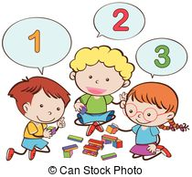

NOMBRE: ______________________________

2° SEMANA DE APOYO
FECHA: 23 AL 27 MARZO

Santa María de Maipú
Departamento Educación Parvularia

GUÍA DE TRABAJO MATEMÁTICA 1
KINDER

OA 1. Crear patrones sonoros, visuales, gestuales, corporales u otros, de dos o tres elementos.

Contenido Patrones

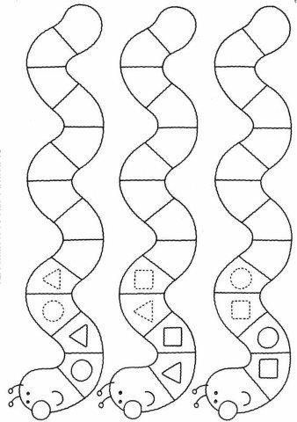
1.- Continua el patrón dado:

2. Continua este patrón de color:

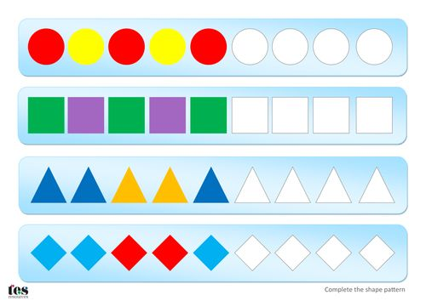

Santa María de Maipú
Departamento Educación Parvularia

GUÍA DE TRABAJO MATEMÁTICA 2
KINDER

OA 7. Representar números y cantidades hasta el 10, en forma concreta, pictórica y simbólica.

Contenido Números 3 y 4

1. Cuenta y colorea

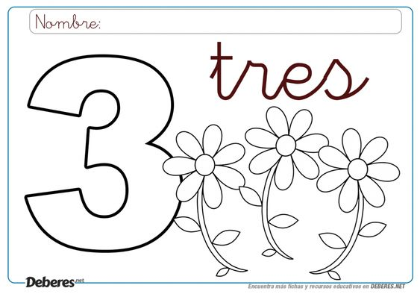

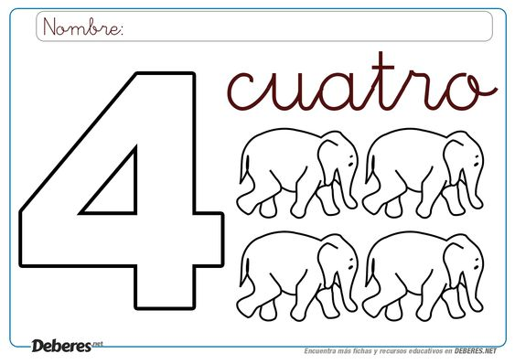

Santa María de Maipú
Departamento Educación Parvularia

GUÍA DE TRABAJO MATEMÁTICA 3
KINDER

OA 7. Representar números y cantidades hasta el 10, en forma concreta, pictórica y simbólica.

Contenido Números 3 y 4

1. Cuenta y encierra el número de elementos. Luego colorea:

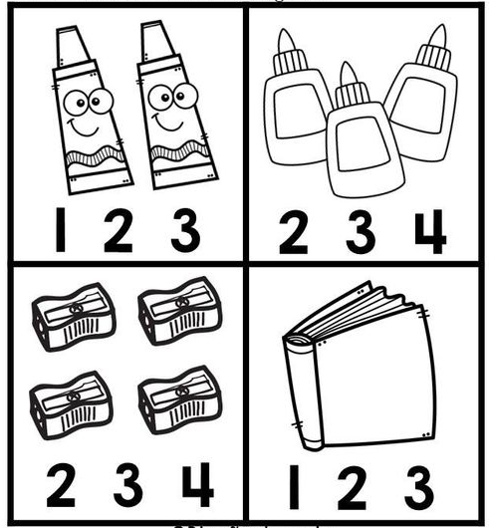

Apoya tu trabajo con las páginas 22, 23, 24, 26 27 y 28 de tu texto de matemáticas “El camino del aprendizaje”

